Приложение к ТЗ
«Место размещения оконных проемов и сэндвич-панелей»

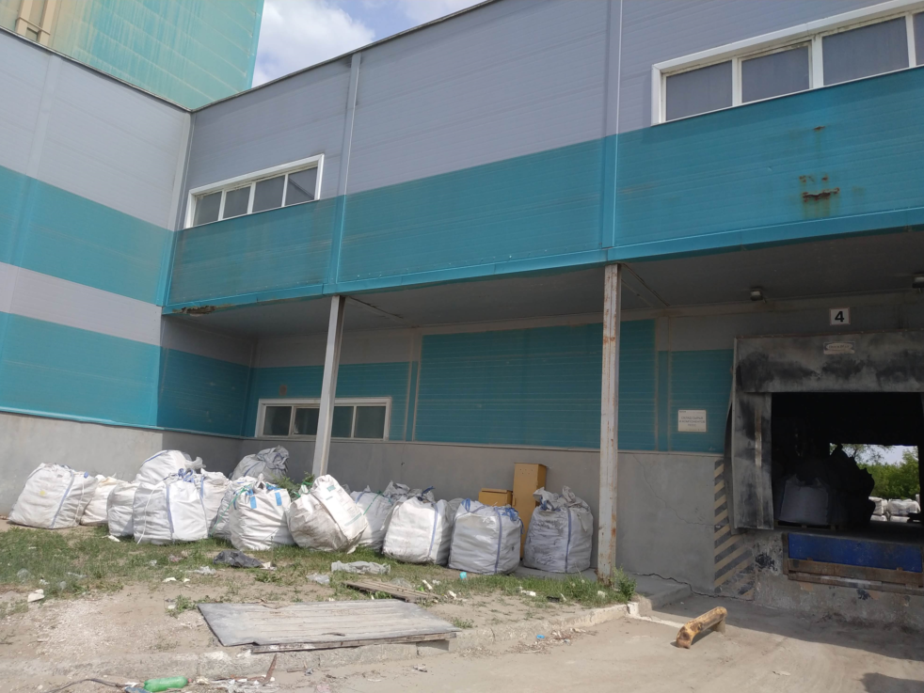
- замена сэндвич-панелей на новые

- замена оконных проемов на сэндвич-панели

- замена поврежденных участков нащельника

